Renseignements pratiques Salle Saint Maur

Lieu du stage
Le stage se déroule 4 bis avenue de Diane, 94100 ST MAUR. C’est sur la ligne A du RER, à 25 minutes de Chatelet les Halles, 20 minutes de Gare de Lyon.
Il est possible de se garer dans la rue et le quartier (stationnement gratuit).
En transports en commun : RER A (direction Boissy Saint-Léger), station « Parc de Saint-Maur ». Puis c’est à 7 minutes à pied de la station RER
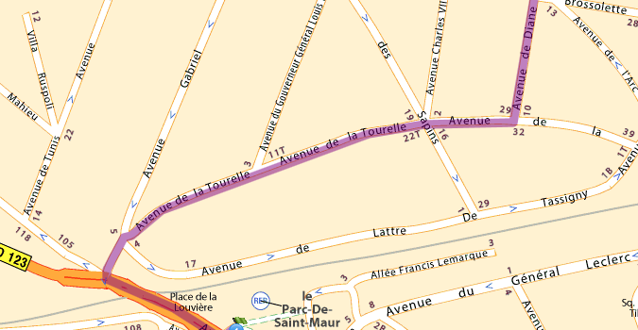
En venant de Paris : sortir à l’arrière du quai (av du Mal de Lattre de Tassigny)

Lieu du stage
Repas
Deux formules sont possibles :
- Déjeuner dans la salle du stage (réfrigérateur et micro-ondes à disposition). Commerces et traiteurs à proximité.
- Restaurants à proximité (environ 15 euros le repas)
Pour les personnes qui sont hébergées à proximité, il sera possible de prendre aussi le repas du soir en commun, selon les mêmes modalités.
Hébergement
Deux hôtels sont à proximité du lieu du stage, si vous le souhaitez. Merci de les contacter et de réserver directement.
Hôtel moderne :
chambre à partir de 48 euros, petit déjeuner 6 euros
Hôtel Moderne 28 bis avenue Gambetta 94100 Saint Maur des Fossés
Tél. 01.48.85.28.68 - Fax. 01.55.96.09.26 email à partir du site suivant :
http://www.hotel-saintmaur.fr

Hôtel Littré **
chambre à 58 euros, petit déjeuner 10 euros
1bis, avenue Littré, 94100 Saint-Maur-des-Fossés
http://hotellittre.wix.com/net
Tel : 01 55 96 10 20 Fax: 01 55 96 10 46 email : hotellittre@gmail.com

